Муниципальное общеобразовательное учреждение
«Лицей №4 Красноармейского района Волгограда»

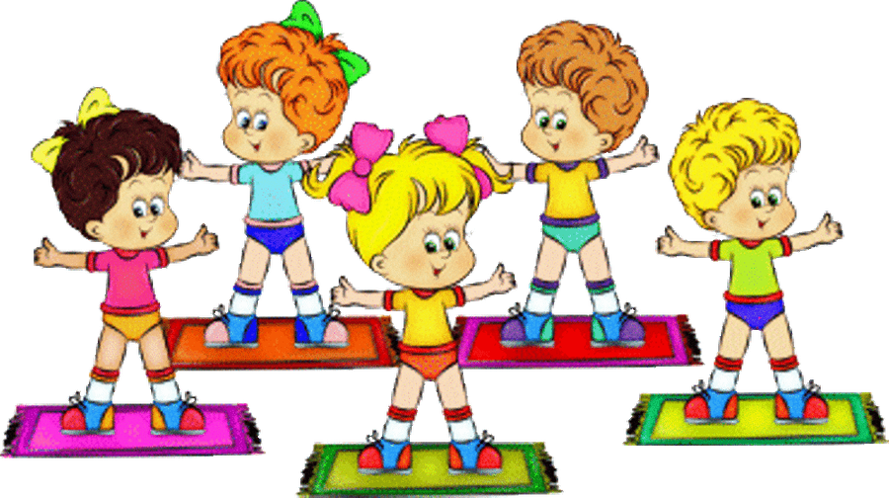

Проект подготовила:
ученица 9 класса
Жиленкова Дарья
Руководитель:
учитель физической культуры
Игнатов Сергей Николаевич

Волгоград, 2017

Тема исследования посвящена утренней зарядке.
Здоровый человек - это человек с высоким уровнем физической и умственной работоспособности, хорошим самочувствием, внутренним душевным комфортом.
Известно, что «подвижные» дети легче и лучше учатся, меньше конфликтуют со сверстниками и взрослыми.
Как может человек помочь себе сам при условии, что не всегда имеется возможность заниматься физическими упражнениями?
Одним из мероприятий, оказывающих благоприятное воздействие на здоровье организма, является утренняя физическая зарядка.
Утренняя зарядка направлена на то, чтобы дети проснулись.
Приучить себя выполнять утреннюю зарядку ежедневно очень важно не только для укрепления здоровья, но и для поддержания бодрого настроения, высокой работоспособности детей во время всего учебного процесса.

Цель исследования:
- Узнать, как влияет утренняя зарядка на работоспособность младших школьников.
- Проследить, способствует ли утренняя зарядка организованному началу учебного дня, улучшению самочувствия и настроения.

Приступая к исследованию, нами была выдвинута гипотезу:
если младшие школьники будут регулярно заниматься утренней зарядкой, то их работоспособность будет повышаться.
Задачи исследования:
- Раскрыть историю появления утренней зарядки.
- Создать различные варианты утренней зарядки.
- Научиться правильно выполнять утреннюю зарядку.
- Доказать необходимость утренней зарядки для учащихся в школе.
- Определить как влияет утренняя зарядка на работоспособность младших школьников.
- Прививать интерес и любовь детей к систематическим занятиям утренней зарядкой.

Исследуя данную проблему, были использованы методы:
  - Теоретический анализ источников.
  - Анкетирование для учащихся «Утренняя зарядка»
  - Эксперимент: «Работоспособность младших школьников»
  - Конкурс «Лучшая веселая зарядка».

1. Актуальность темы исследования
Утренняя гимнастика, зарядка - это комплекс физических упражнений, выполняемых после пробуждения. Она должна состоять из упражнений на гибкость, подвижность, дыхание.
Утренняя зарядка повышает тонус всего тела, заставляет сердце начать работать, пробуждает нервную систему, улучшает обмен веществ.
Упражнения, включаемые, в утреннюю зарядку для ребенка могут быть разными, но главное, чтобы они развивали весь организм и выполнялись в определенной последовательности.
Упражнения выполняют медленно и без резких движений. Нагрузка и интенсивность зарядки должны быть меньше, чем в дневных тренировках. Занятия не должны вызывать утомления. Длительность утренней зарядки может быть от 7-15 минут до нескольких десятков минут.
Ожидаемые результаты:
1. Изучить упражнения выполняемые в начальной школе и на их основании составить примерный комплекс упражнений утренней гигиенической гимнастики.
2.Разучить УГГ с обучающимися.
3. Овладение учащимися общеучебными навыками, развитие творческих способностей, умения применять знания и умения на практике.
4. Осознание учащимися значимости происходящего для себя и других (в настоящем и будущем).
5. Приобретение участниками проекта навыков работы в коллективе.
Особенности проекта:
Тип: Социальный, личностный, практический.
Характер: массовый (коллективный).

Реализация проекта.

1. Физиологические изменения в организме во время и после сна
Сон - это особое состояние организма, во время которого происходят восстановительные процессы в тканях.
Сон является жизненно важной биологической потребностью. Лишение сна приводит к гибели организма быстрее, чем лишение пищи. Если без пищи человек может обходиться несколько недель, то лишенный сна, организм погибает уже через несколько дней.
Для каждого биологического вида потребность во сне разная. Так, домашним кошкам требуется 14-16 часов сна в сутки.
Человек проводит во сне примерно треть своей жизни. Детский организм нуждается в более продолжительном сне, чем взрослый, к старости потребность во сне снижается. В среднем взрослому человеку необходимо 8 часов сна. Однако эта величина очень индивидуальна. Некоторым людям достаточно 5-6 (и даже 4) часов сна, у других эта потребность увеличена до 9 часов. Известно, что Томас Эддиссон, Джек Лондон, Екатерина II спали не более 4-5 часов в сутки.
Во время сна интенсивность многих физиологических процессов снижается. Прежде всего, понижается активность нервной системы, в частности коры больших полушарий мозга, выключается сознание, снижается тонус мышц. Менее интенсивным становится обмен веществ (процессы синтеза и распада, протекающие в клетках), несколько уменьшается температура тела, артериальное давление, более редкими становятся ритмы дыхания и сердечных сокращений. В тканях ослабляется циркуляция межтканевой жидкости, снижается скорость тока лимфы, вследствие чего иногда развиваются застойные явления, проявляющиеся в виде отечности.
В нервной системе во время сна преобладают процессы торможения. Именно в заторможенном состоянии нервной системы могут происходить восстановительные процессы. Торможение необходимо для протекания процессов восстановления не только в клетках головного и спинного мозга, но и в клетках всех других органов.
Во время сна существенно снижена возбудимость нервных центров к действию световых, звуковых, тактильных, температурных, обонятельных и даже болевых сигналов.
Не смотря на выключение сознания, во время сна сохраняется связь с внешним миром. Сильные сигналы (громкий звук, яркий свет и др.) приводят к пробуждению организма. Некоторые виды раздражителей, даже не имея большой силы, также могут стать сигналами к пробуждению, если являются для человека биологически или социально значимыми. Например, мать может проснуться от негромкого плача ребенка, но не реагировать на другие более интенсивные звуки.
2. Физические упражнения, применяемые в утренней зарядке
Поскольку организм после сна еще не полностью перешел к состоянию активного бодрствования, применение интенсивных нагрузок в утренней гимнастике противопоказано, по крайней мере, в начале занятия. Не целесообразно упражнениями утренней гимнастики доводить организм до состояния выраженного утомления, так как это отрицательно скажется на умственной и физической работоспособности в течение дня.
Основные задачи, решаемые с помощью физических упражнений утренней зарядки
- Устранить некоторые последствия сна (отечности, вялость, сонливость и др.)
- Увеличить тонус нервной системы
- Усилить работу основных систем организма (сердечнососудистой, дыхательной, системы желез внутренней секреции и других).
Решение этих задач позволяет плавно и одновременно быстро повысить умственную и физическую работоспособность организма и подготовить его к восприятию значительных физических и психических напряжений, часто встречающихся в жизни современного человека.
В результате грамотного выполнения комплекса утренней гимнастики создается оптимальная возбудимость нервной системы, улучшается работа сердца, увеличивается кровообращение и дыхание, что обеспечивает повышенную доставку питательных веществ и кислорода к клеткам. После хорошей зарядки исчезает чувство сонливости, вялости, слабости, повышается умственная и физическая работоспособность, активность, настроение и самочувствие.
Физические упражнения утренней гимнастики способствуют увеличению тока лимфы, усилению циркуляции межтканевой жидкости, увеличению венозного кровотока. Это обеспечивает устранение застойных явлений и отечностей, часто развивающихся во время сна, особенно у людей среднего и пожилого возраста.
Поскольку выполнение любых физических движений сопровождается повышенным выделением тепла, утренняя гимнастика приводит к умеренному повышению температуры тела. В определенных физиологических пределах, повышение температуры тела является положительным фактором. При повышении температуры ускоряются процессы обмена веществ, интенсифицируется деятельность всех органов. В частности, увеличивается скорость передачи нервных импульсов, что в совокупности с другими изменениями облегчает процессы управления нервной системой различными функциями организма, увеличивает скорость и точность реакций, координацию движений, повышает все виды чувствительности, улучшает умственную работоспособность.
3. Гигиенические требования к организации занятий утренней гимнастикой
Гигиена - наука о создании условий для сохранения здоровья человека.
Для занятий утренней гимнастикой предпочтительнее одежда из натуральных материалов (например, из хлопковых тканей). Натуральные материалы не затрудняют процессы испарения пота с поверхности кожи, и одновременно обеспечивают задержку тепла, выделяемого организмом, способствуя его согреванию после сна.
Кроме того, одежда для занятий должна быть свободной, удобной, легкой, не стесняющей движения. Хорошо, когда одежда для занятий помимо гигиенических отвечает и эстетическим требованиям. В красивой одежде заниматься приятней, при этом в большей степени повышается настроение.
Если занятие проходит на улице, аналогичные требования предъявляются и к обуви. При занятии в помещении на теплом чистом полу, обувь можно не надевать.
Помещение для занятий должно быть относительно просторным, хорошо проветренным, чистым, с хорошим освещением.
В теплое время года зарядку можно проводить на улице. В этом случае организм испытывает на себе на только действие физических упражнений, но естественных природных факторов - солнца, воздуха, - которые оказывают закаливающий эффект.
Здоровым людям, хорошо переносящим утренние нагрузки, можно выполнять зарядку на свежем воздухе не только в теплое время года, но практически в любую погоду. Особенно удобно выполнять зарядку на улице тем, кто держит дома собак - можно совместить утренний выгул животного с гигиенической гимнастикой.
Упражнения утренней гимнастики лучше проводить под ритмичную, веселую музыку.
Громкость музыки не должна быть слишком низкой, но и не должна быть слишком высокой, так как чрезмерно громкая музыка вызывает развитие охранительного торможения в нервной системе.
Бодрая ритмичная веселая музыка увеличивает тонус нервной системы, поднимает настроение, вызывает желание двигаться. Она в существенной мере облегчает процессы пробуждения, снижая вялость после сна.
Следует избегать использовать музыку, содержащую напряженные пугающие звуки, так как после сна, находясь в заторможенном состоянии, организм чрезвычайно чувствителен к подобным влияниям на уровне подсознательного восприятия.
Для поддержания интереса к занятиям музыкальное сопровождение следует периодически менять.
4. Индивидуальный подход к подбору физической нагрузки для утренней зарядки
Каждый организм характеризуется комплексом специфических, присущих только ему свойств. На земле не существует двух одинаковых организмов, более того, в одном многоклеточном организме нет двух одинаковых клеток - каждая клетка уникальна и отличается от других.
Поэтому, наряду с общими принципами построения комплекса утренней гимнастики, при его разработке необходимо учитывать и индивидуальные особенности организма.
При разработке комплекса утренней гимнастики необходимо учитывать следующие наиболее важные факторы:
- Состояние здоровья организма
- Общую физическую подготовленность организма
- Индивидуальные биологические ритмы организма
Состояние здоровья организма в существенной мере должно определять, какие упражнения включать в комплекс утренней гимнастики, с какой интенсивностью и длительностью их выполнять. В некоторых случаях занятия утренней гимнастикой противопоказаны. Однако противопоказания чаще всего носят временный характер. Обычно, наличие и характер того или иного заболевания не указывает на необходимость отказаться от утренней гимнастики, а требует внесения корректив в комплекс используемых средств.
Временные противопоказания для выполнения упражнений утренней гимнастики:
Повышение температуры тела выше 38 С
Острые периоды воспалительных заболеваний
Внутренние кровотечения
Заболевания, сопровождающиеся тяжелым состоянием организма и сильными болями
Другие противопоказания, определяемые лечащим врачом или врачом лечебной физической культуры.
В остальных случаях выполнять утреннюю гимнастику не только можно, но и полезно. Больные люди могут включать в комплекс утренней зарядки упражнения лечебной физической культуры, что в существенной мере облегчает протекание процессов выздоровления.
Тренированному человеку показаны большие физические нагрузки, чем нетренированному. Это связано с тем, что одна и та же нагрузка у тренированного организма вызывает меньшие физиологические изменения, чем у нетренированного.
Зарядка тренированного человека должна продолжаться более длительно и включать в себя упражнения большей интенсивности, чем зарядка нетренированного человека.
При хорошей переносимости утренних нагрузок тренированному человеку можно использовать в зарядке бег и даже силовые упражнения (подтягивания на перекладине, отжимания, упражнения с отягощениями и другие). При этом однако не следует допускать развития чрезмерного утомления. Даже тренированному человеку не стоит рассматривать зарядку как средство развития выносливости или силы.
Таким образом, ежедневное выполнение комплекса утренней гимнастики, разработанного с учетом закономерностей функционирования организма после сна и индивидуальных особенностей конкретного человека, позволяет подготовить организм к предстоящим умственным, физическим и эмоциональным нагрузкам, является хорошим средством сохранения и укрепления здоровья, профилактики и в отдельных случаях - лечения заболеваний, обеспечивает высокую умственную и физическую работоспособность в течение дня.

Наши исследования

В рамках нашей проектной работы было проведено несколько исследований:
1. Анкетирование среди учащихся 2-х-3-х классов для того, чтобы выявить тех, кто регулярно занимается зарядкой дома и в школе.
Анкета включала в себя следующие вопросы:

- Полезна ли утренняя зарядка?
- Делаешь ли ты зарядку дома?
- Делают ли утреннюю зарядку твои родители, братья, сестры?
- Нужна ли зарядка в школе?
- С удовольствием ли ты делаешь зарядку в школе?

Результаты получились следующие:
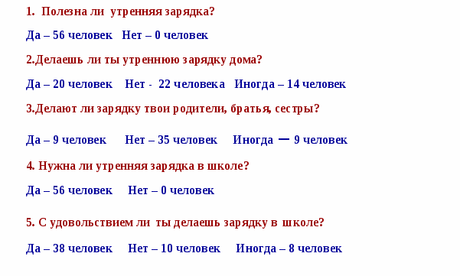
С младшего школьного возраста необходимо заинтересовать и показать пример, в первую очередь родителей, а далее каждый день в школе перед началом уроков. Только так можно привить любовь к спорту и своему здоровью

Эксперимент 1.
Чтобы узнать, влияет ли зарядка на работоспособность учеников был проведен эксперимент:
Ежедневно в течение одной рабочей недели учащиеся 3 классов были разделены на группы: 1 группа выполняла ежедневно зарядку за 10 минут до начала уроков, группа – нет. По результатам проведённого эксперимента был сделан вывод, что у детей, которые выполняли утреннюю зарядку, работоспособность повысилась или осталась без изменений (хорошая).
У тех, кто не выполнял комплексы утренней зарядки работоспособность понизилась (с хорошей на среднюю).
Сделав утреннюю зарядку в начале учебного дня, дети не устают, а продолжают активно работать на уроках в течение всего дня.

Эксперимент 2.
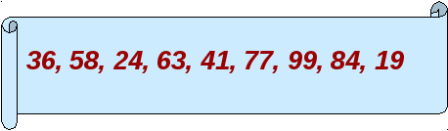
Ещё один эксперимент проводился с ребятами 3 «б» класса. Учащиеся были поделены на 2 группы. Им предлагалось записать числа в последовательном порядке по убыванию на время.

В первой группе была проведена утренняя зарядка, а во второй не проведена.
Результатам этого эксперимента помог сделать вывод: учащиеся, которые делали утреннюю зарядку, с заданием справились быстрее, а учащиеся, которые не делали утреннюю зарядку медленнее.

Выводы

По результатам всей проделанной работы был сделан вывод, что через утреннюю зарядку можно не только физически развиваться и прививать интерес к занятиям спортом, но повышать работоспособность детей во время всего учебного дня. Дети с удовольствием выполняют интересные упражнения все вместе и под звуки веселой музыки, что, кроме того, дает особую сплоченность в коллективе.
В результате проведенного исследования гипотеза подтвердилась.

Используемая литература:
1. Виноградов П.А. Физическая культура и здоровый образ жизни. - Москва, 1990.
2. Копылов Ю.А. Учить правильно дышать // Физическая культура в школе. - 2002. - №4. - С. 16-18.
3. Копылов Ю.А., Полянская Н.В. Физкультурно-оздоровительное занятие в общеобразовательной школе. - Москва «Чистые пруды», 2005.
4. Интернет-источники

Утренняя зарядка в стихах
для младших школьников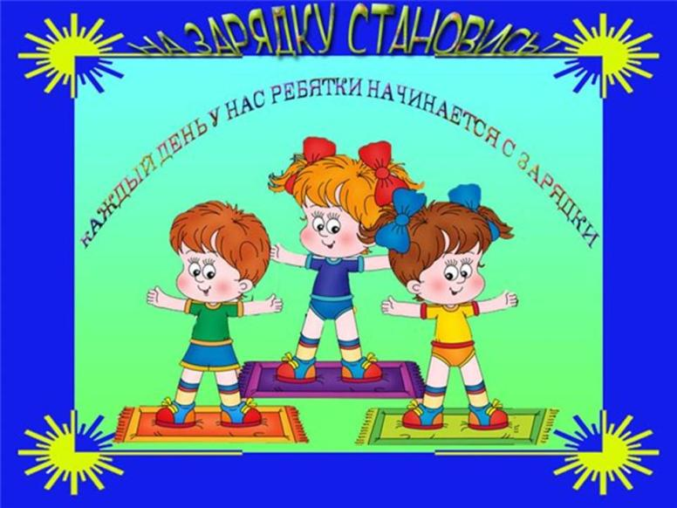


Утренняя гимнастика в стихах
Комплекс №1
Мишки-Топчумба
1. Я Топтышка, я Топчумба
(Ходьба на месте высоко поднимая колени)
Я зарядкее научумба.
Нам бы томба захотемба
И немного попотемба.
2. Я Топтышка, я Топчумба,
И.П. – ноги на ширине плеч)
Потягумба научумба.
(Поднимаяcь на носки, поднять руки через стороны)
Потягумба раз и два,
(в вверх, потянуться; наклоняясь вперёд, опустить руки вниз)
Потягумба раз и два.
3. Я Топтышка, я Топчумба,
(И.П. – ноги на ширине плеч, руки внизу)
Пальцами я шевелюмба.
(пальцы в кулаках)
Шевелюмба раз и два,
(Поднимать руки вверх и опускать их вниз, сжимая)
Шевелюмба раз и два.
(и разжимая пальцы)
4. Я Топтышка, я Топчумба,
(И.П. – ноги на ширине плеч, руки к плечам)
Я руками покручумба.
(пальцы в кулаках)
Покручумба я вперед,
(Круговые движения вперед и назад)
покручумба я назад.
5. Я Топтышка, я Топчумба,
(И.П. – ноги на ширине плеч, руки на поясе)
Туловищем я кручумба.
(Повороты туловища вправо и влево)
Я кручумба раз и два,
Я кручумба раз и два.
6. Я Топтышка, я Топчумба,
(И.П. – пятки вместе, носки врозь, руки на поясе)
Приседамба научумба,
(Приседая, поднять руки вперед, наклоняясь)
Наклонимба научумба.
(опустить руки, касаясь пальцами носков ног)
Приседамба раз и два,
Наклонимба раз и два.
7. Я Топтышка, я Топчумба,
Я прыгумба научумба.
Я прыгумба раз и два,
Я прыгумба раз и два.
(И.П. – одна нога впереди, другая сзади, руки на поясе. В прыжке поочередно менять ноги)
8. Я Топтышка, я Топчумба,
Отдохнуть я захочумба.
Отдыхаю раз и два,
Отдыхаю раз и два.
(И.П. – ноги на ширине плеч. Поднимание рук через стороны вверх – вдох, Опускание рук – выдох)
9. Я Топтышка, я Топчумба,
Поигрумба научумба.
(Предлагается любая подвижная игра по желанию детей)

Комплекс №2
«Спортсмены»
1. Приходи на стадион
(Ходьба с высоким подниманием колен)
Сделаем зарядку.
Будешь ты как чемпион,
Будет всё в порядке.
2. Как боксёр боксируй ловко
(И.П. – ноги на ширине плеч, левая впереди. Имитация прямых ударов)
Резкие движения.
Вот и будет тренировка,
Будет уважение.
3. Кролем плаваем в бассейне
(И.П. – ноги на ширине плеч)
Быстро и умело.
(Поочерёдные круговые движения прямыми руками)
Как пловцы гребём руками
(вперёд и назад)
Вот такое дело.
4. Как пружинки целый день
(И.П. – ноги шире плеч)
Наклоняться нам не лень.
(Наклоны к левой ноге, между ног, к правой)
Гнёмся, гнёмся – не устали,
Наклонились мы и встали.
5. Штангист поднимает тяжелую штангу
(И.П. – ноги на ширине плеч, руки к плечам)
И делает он приседания.
(Приседания с прямой спиной)
И будет он сильным, и будет он первым,
Лишь только приложит старание.
6. На гимнастку посмотри
(И.П. – ноги вместе, руки в стороны)
Как без косточек внутри.
На одной ноге стоит,
И как ласточка летит.
(Наклоняясь вперёд – равновесие на одной, ногу назад; то же другой)
7. Будем мы внимательны,
Будем замечательны.
Будем, будем мы стараться
И не будем ошибаться.
(И.П. – ноги на ширине плеч, руки вдоль туловища.
1 – правую руку на пояс, 2 – левую на пояс,
3 – правую на плечо, 4 – левую на плечо.
5 – правую вверх, 6 – левую вверх.
7-8 – два хлопка над головой.
9-14 – в той же последовательности вниз.
15-16 – два хлопка сбоку по бедрам)
8. Лыжник, лыжник покажи
(И.П. – левая нога впереди, правая сзади, руки наоборот)
Нам крутые виражи.
Чтоб соседа обойти,
(В прыжке смена ног и рук)
Первым к финишу прийти.
9. Здоровье в порядке –
Спасибо зарядке!
(И.П. – ноги на ширине плеч, руки вдоль туловища. Поднимая руки вверх и опуская их вниз, выполнять вдох и выдох)
Комплекс №3
«Животные»
Будем весело шагать,
Будем ноги поднимать.
(Ходьба на месте.)
Левой — топ,
И правой — топ.
А теперь, наоборот:
Правой — топ,
И левой — топ.
(Дети топают то левой ногой, то правой.)
Мы попрыгаем на месте,
Словно зайчики в лесу.
(Прыжки.)
Смотрим влево,
Смотрим вправо.
Ищем хитрую лису.
(Дети поворачивают голову влево и право.)
Утром солнышко встает,
(Дети поднимают руки вверх и встают на мыски.)
Вечером садится.
(Дети присаживаются на корточки, опуская руки.)
Месяц на небо взойдет,
(Дети поднимают руки вверх и встают.)
Будем спать ложиться.
(Дети присаживаются на корточки, кладут ладошки под щечки.)
(Дети на корточках ходят по кругу.)
Утки вышли погулять,
Ходят вперевалочку.
И тихонечко кряхтят,
Что они лишь главные.
Тик-так, тик-так.
(Руки на талии, поочередные наклоны влево и вправо.)
Кто стучит вот так?
Это часики висят,
И тихонечко стучат:
Тик-так, тик-так.
Я сердит и ты сердит,
Кто же нас развеселит?
(Руки на талии, поочередные наклоны влево и вправо.)
Может, зайчики в лесу?
(Дети прыгают.)
Может, часики в углу?
(Руки на талии, поочередные наклоны влево и вправо.)
Может, ласточки в саду?
(Дети вытягивают руки в стороны и делают взмахи.)
Может, ты, а может, я.
(Поочередные повороты влево, вправо, при этом руки разводим в стороны.)
Будем веселы, друзья!
(Дети прыгают на месте и хлопают в ладоши.)
(Одна рука вверх, другая вниз. Взмахи руками. Руки меняются после каждых двух взмахов.)
Обезьянки в зоопарке
Недовольны всем вокруг.
Им на завтрак вдруг подали
Не банан, а горький лук.
(Поочередные наклоны к левой и правой ноге.)
Раз зерно и два зерно,
Нам клевать его легко.
Мы зерно всегда найдем
И, конечно же, склюем.
Поучились, потрудились,
Все устали, утомились.
(Руки вверх — вдох, руки вниз — выдох)
Повздыхаем, отдохнем,
А теперь играть пойдем.
Комплекс №4
Эй! Попрыгали на месте (прыжки).
Эх! Руками машем вместе
(движение "ножницы" руками).
Эхе-хе! Прогнули спинки,
(наклон вперёд, руки на поясе, спину прогнуть)
Посмотрели на картинки
(нагнувшись, поднять голову как можно выше).
Эге-ге! Нагнулись ниже
(глубокий наклон вперёд, руки на поясе).
Наклонились к полу ближе
(дотронуться руками до пола).
Э-э-э! Какой же ты лентяй!
(выпрямиться, погрозить друг другу пальцем)
Потянись, но не зевай!
(руками тянуться вверх, поднявшись на носки)
Повертись на месте ловко (покружиться).
В этом нам нужна сноровка.
Что, понравилось, дружок?
(остановились, руки в стороны, приподняли плечи)
Завтра будет вновь урок!
(руки на пояс, повернули туловище вправо,
правую руку в сторону, затем влево и левую руку в сторону)
Комплекс №5
Мы ручками похлопаем - Хлоп-хлоп-хлоп,
Мы ножками потопаем - Топ-топ-топ,
Мы руки все подняли
И дружно опустили.
И сели все в волшебный самолёт
(руки, согнутые в локтях, перед грудью).
Завели мотор - Ж- ж- ж, ж-ж-ж-ж-ж-ж
(крутим медленно руками перед грудью, увеличивая темп)
Самолёт летит, а мотор гудит - У-у-у, у-у-у
(руки в стороны, поочерёдные наклоны влево и вправо),
Полетели...
Комплекс №6
Покажите все ладошки
(подняв руки над головой, вращаем кистями, "фонарики")
И похлопайте немножко
Хлоп- хлоп- хлоп, Хлоп- хлоп- хлоп.
На меня теперь смотрите
(делаем любое движение)
Точно всё вы повторите.
Раз-два-три, раз-два-три.
А теперь покажем ножки
И потопаем немножко.
Топ-топ-топ, Топ-топ-топ.
Покажи мне ручки, ножки,
Ими поиграй немножко
(произвольные движения руками и ногами)
Раз-два-три, раз-два-три.
Комплекс №7
Мы на карусели сели
Завертелись карусели,
Завертелись карусели.
Пересели на качели,
Вверх летели, (встали и потянулись вверх)
Вниз летели, (присели на корточки)
Вверх летели,
Вниз летели,
А теперь с тобой вдвоем (изображаем, как плывём на лодке)
Мы на лодочке плывем.
Ветер по морю гуляет, (машем вытянутыми вверх руками)
Нашу лодочку качает (руки на пояс, покачаться всем телом).
Комплекс №8
Беленькое облако
(округленные руки перед собой, пальцы в замок)
Поднялось над крышей
(не расцепляя рук, поднять их над головой).
Устремилось облако (выпрямить руки)
Выше, выше, выше (потянуться руками вверх).
Ветер это облако
(плавные покачивания руками над головой из стороны в сторону)
Зацепил за кручу
(сцепить руки кончиками пальцев над головой).
Превратилось облако
(руками описать через стороны вниз большой круг)
В дождевую тучу (присесть).
Комплекс №9
Закружились, завертелись (покружиться на месте)
Белые снежинки.
Вверх взлетели белой стаей (поднять руки)
Легкие пушинки (покружиться на носках).
Чуть затихла злая вьюга –
(опустить руки, встать прямо)
Улеглись повсюду (присесть, руки к полу).
Заблистали, словно жемчуг,
(встать, руки вперёд)
Все дивятся чуду (развести руки в стороны).
Заискрились, засверкали
(руками выполнить движение "ножницы")
Белые подружки.
Заспешили на прогулку (шаги на месте)
Дети и старушки.
Комплекс №10
«Петрушки»
1 «Тарелочки»
Раз – хлопок, два – хлопок,
Повторяй за мной, дружок
Громко хлопай, будь смелей!
Веселее! Веселей!
И. п.: стоя, руки опущены
Хлопки – «тарелочки»
2 «Повороты»
Во все стороны кручусь,
Вам понравиться хочу
Веселюсь, не молчу,
Кого хочешь научу
И. п.: стоя, руки на поясе
Повороты вправо – влево
3 «Приседания»
Я – Петрушка, я – Петрушка
Я – весёлая игрушка
Со мной вместе веселись –
На зарядку становись!
И. п.: стоя, руки опущены
1 – присесть, колени развести в стороны,
руки согнуть в локтях, кисти растопырить
2 – вернуться в и. п.
4 «Прыжки»
Продолжаю веселиться,
Не могу остановиться
Прыгай веселее
Вот как я умею!
Произвольные прыжки на месте
Комплекс №11
«Хлопки»
1 «Поссорились – помирились»
Помирились две ладошки
И поссорились немножко
И. п.: стоя, руки опущены
1 – поднять прямые руки через стороны над головой, хлопнуть
2 – вернуться в и. п.
2 «Повороты»
Хлопнем – раз, хлопнем – два
И туда, и сюда
И. п.: стоя, руки на поясе
1 – поворот вправо, хлопнуть перед собой вытянутыми руками
2 – то же влево
3 «Приседания»
Сели – хлоп, встали – хлоп
И ногами притоп
И. п.: стоя, руки опущены
1 – присесть, хлопнуть перед собой
2 – встать, хлопнуть перед собой
3 – потопать ногами
4 «Прыжки»
Ножки – прыг, ножки – скок
И руками – прихлоп
И. п.: стоя, руки опущены
Прыжки на двух ногах, хлопки перед собой
Комплекс №12
«Солнышко встречаем»
1 «Подрастём»
Мы за солнышком пойдём
Далеко, далеко
И скорее подрастём
Высоко, высоко
И. п.: стоя, руки внизу
1-4- ходьба на месте
5- поднять руки через стороны вверх, встать на носочки
6- вернуться в и. п.
2 «Повороты»
Протянуло солнышко
К детям свои лучики
Так же , как и солнышко,
Тянем свои рученьки
И. п.: стоя, руки в стороны
1-4- повороты вправо – влево с выносом прямых рук вперёд
3 «Приседания»
Сели, за ладошками
Свои глазки спрятали
Поиграй-ка, солнышко,
В «День и ночь» с ребятами
И. п.: стоя, руки на поясе
1- присесть, закрыть глаза руками
2- вернуться в и. п.
продолжить
4 «Прыжки»
Попрыгаем немножко,
Похлопаем в ладошки
Подари нам, солнышко,
Ты денёк хороший
Прыжки на двух на месте с хлопками перед собой.
Комплекс №13
«Липы»
Вот полянка, а вокруг
Липы выстроились в круг
Широким жестом развести руки в стороны.
Липы кронами шумят,
Ветры в их листве гудят
Руки поднять вверх и покачать ими из стороны в сторону.
Вниз верхушки пригибают
И качают их, качают
Наклонившись вперед, покачать туловищем из стороны в сторону.
Чок – чок, каблучок!
Потопать ногами.
В танце кружится сверчок.
Покружиться.
А кузнечик без ошибки
Исполняет вальс на скрипке.
Движения руками, как при игре на скрипке.
Крылья бабочки мелькают –
Движения руками, как крыльями.
С муравьем она порхает.
Покружиться парами.
Под веселый гопачок
Лихо пляшет паучок.
Танцевальные движения, как в гопаке.
Звонко хлопают ладошки!
Похлопать в ладоши.
Всё! Устали ножки!


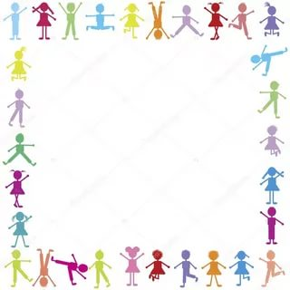

1. Ходьба на месте.

2. Бег на месте.

3. Круговые движения
головой.

4. Круговые движения в луче-запястных суставов

5. Круговые движения в локтевых суставов

6. Круговые движения прямыми руками

7. Отведение согнутых и прямых рук в стороны

8. Наклоны туловища в стороны

9.Повороты туловища в стороны

10. Наклоны туловища вперед

11. Махи ногами вперед

12. Приседание

13. Прыжки на месте

14. Отжимание

15. Ходьба на месте

16. Дыхательные упражнения

